

30 Nisan 2016 - 11:20

KUTSO İLE UTSO ORTAK KOMİTE TOPLANTISI YAPTI

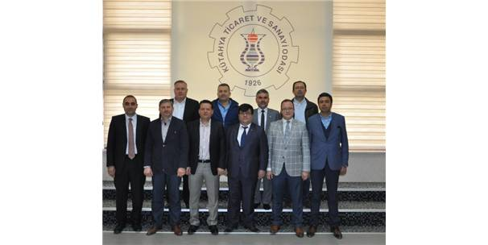

Uşak Ticaret ve Sanayi Odası (UTSO) ile Kütahya Ticaret ve Sanayi Odası (KUTSO) otomotiv sektörü meslek komitesi üyeleri ortak komite toplantısı yaptı.

KUTSO ev sahipliğinde gerçekleştirilen toplantıya ve ardından düzenlenen öğle yemeğine, UTSO ve KUTSO’nun otomotiv sektörü meslek komitesi üyeleri katıldı.

Tanışma ile başlayan toplantıda, sektörel konular değerlendirilerek, karşılıklı fikir alışverişi yapıldı. Otomotiv sektörü ve bağlı olduğu sektörel alanların istişare edildiği ortak meslek komitesi toplantısında, yedek parça ve akaryakıt gibi öncelik taşıyan üretim ve ticari faaliyetler karşılıklı paylaşıldı. Toplantıda, ayrıca, işletmelerin tecrübe paylaşımları da yapılarak, sektörün finans konusundaki sorunları ile diğer sorun ve çözüm önerileri müzakere edildi. Karşılıklı işbirliği imkânları görüşüldü.

Toplantının ardından düzenlenen öğle yemeğinde sohbet eden heyet, iş hayatındaki deneyimlerini paylaşarak, kartvizit alışverişinde bulundu. Karşılıklı iyi dileklerin sunulması ile program sona erdi ve UTSO heyeti uğurlandı. (İHA)

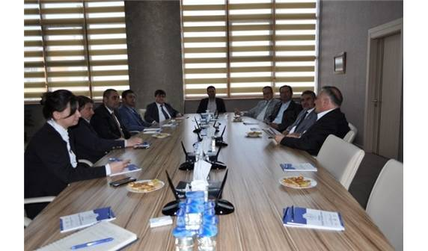

http://www.milliyet.com.tr/kutso-ile-utso-ortak-komite-toplantisi-kutahya-yerelhaber-1345871/

